**INSTITUTO POLITÉCNICO NACIONAL**

**ESCUELA SUPERIOR DE CÓMPUTO**

**SISTEMAS EN CHIP**

**PRACTICA No. 15**

**"Vúmetro"**

**ALUMNO:** RENTERIA ARRIAGA JOSUE.

**GRUPO:** 6SCM1

**PROFESOR:** FERNANDO AGILAR SÁNCHEZ.

13/ENERO /2023

1. **OBJETIVO GENERAL:**

Al término de la sesión, los integrantes del equipo contaran con la habilidad de hacer uso del convertidor analógico digital del microcontrolador implementando un Vólmetro de 0.0 a 5.0 Volts mostrado en dos display de siete segmentos multiplexados.

1. **MATERIAL Y EQUIPO EMPLEADO**

* CodeVision AVR.
* AVR Studio 4.
* Microcontrolador ATmega 8535.
* 2 Display Cátodo común.
* 8 Resistores de 330 Ω a ¼ W.
* 2 Resistores de 1K Ω a ¼ W.
* 2 Transistores BC547 o 2N222.

1. **INTRODUCCIÓN TEÓRICA**

En esta práctica podremos saber utilizar correctamente y aplicar la implementación del código en el lenguaje de programación C de los conceptos de hacer un volmetro que se pueda observar en un conjunto de Display de 7 segmentos y dependiendo los datos de entrada dados de 2 formas con un potenciómetro o con voltaje y un divisor.

En esta práctica se estudiará la implementación de un Programa y Circuito para programar el puerto A como entrada de nuestro potenciómetro o con voltaje y un divisor y el puerto B como la salida que se conectarán Display de 7 segmentos donde se mostrarán las salidas dependiendo nuestro valor de entrada. La práctica nos mostrara en los Display de 7 segmentos como cambia el valor dependiendo del valor de nuestra entrada dada por nuestro potenciómetro o con voltaje y un divisor . En este caso de la práctica se ocuparán algunos conceptos obtenidos anteriormente en el curso como lo es la implementación de código en C para poder programar nuestro microcontrolador, algunos conceptos de Fundamentos de Diseño Digital (Display de 7 Segmentos), concepto de un convertidor analógico a Digital que se vio en Arquitectura y de Electrónica Analógica para poder realizar correctamente el armado de nuestro circuito y que este funcione correctamente.

Ocuparemos algunos elementos como lo dice el formato de la practica ya que ocuparemos el simulador Code Vision para poder implementar el código para después programar nuestro ATMega8535, en mi caso se ocupará el programa Khazama AVR con su programador para poder programar nuestro ATMega con el archivo .hex que se generó anteriormente. Para la parte del armado del circuito será algo sencillo ya que solo se implementará un nuestro potenciómetro o con voltaje y un divisor y Display de 7 segmentos para el puerto de Salida

Algunos conceptos que se necesitan para poder entender algunos conceptos de la practica son los siguientes:

El divisor de voltaje o divisor de tensión consiste en una asociación de resistencias o impedancias en serie conectadas a una fuente. De esta manera el voltaje V suministrado por la fuente –voltaje de entrada- se reparte proporcionalmente en cada elemento, según la ley de Ohm:



Donde Vi es el voltaje en el elemento de circuito, I es la corriente que circula por él y Zi la impedancia correspondiente.

Esta práctica nos ayudara a entender cómo se pueden implementar los circuitos con un microcontrolador y todo el proceso que conlleva realizar la programación del microcontrolador.

Con esta introducción se podrá comprender y realizar el desarrollo de la práctica que se desarrolla más adelante.

1. **DESARROLLO EXPERIMENTAL**
2. Diseñe un programa para mostrar en dos Displays voltajes entre 0.0V a 5.0 V (con potenciómetro).

***Fig.1_****Circuito Armado y Simulado en Proteus.*

**CIRCUITO EN FISICO ARMADO.**

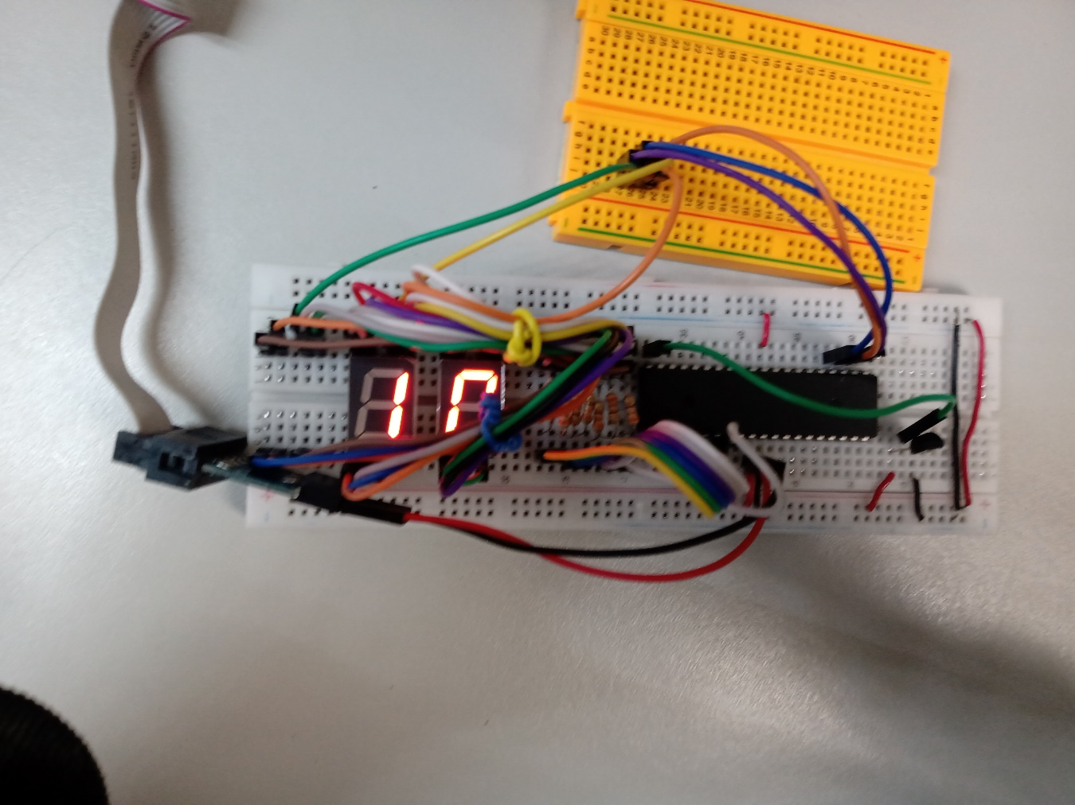

***Fig.2_****Circuito Armado en Físico (Volmetro de 0.0V a 5.0V).*

1. Diseñe un programa para mostrar en dos Displays voltajes entre 0.0V a 30.0 V (con divisor de voltaje).

***Fig.3_****Circuito Armado y Simulado en Proteus.*

**CIRCUITO EN FISICO ARMADO.**

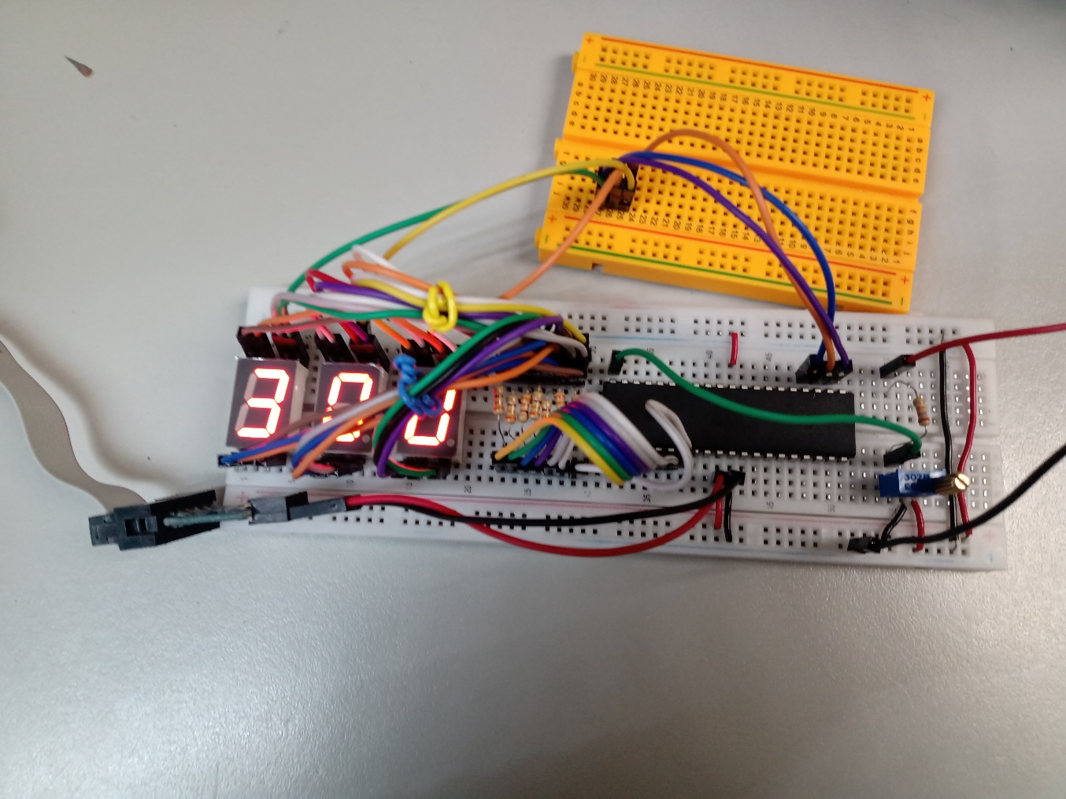

***Fig.4_****Circuito Armado en Físico (Volmetro de 0.0V a 30.0V).*

1. **CÓDIGO**

**PARTE 1 DE 0V A 5V**

#include <mega8535.h>

#include <delay.h>

**const** **char** mem[16] = {0x3F, 0x06, 0x5B, 0x4F, 0x66, 0x6D, 0x7D, 0x07, 0x7F,

0x6F, 0x77, 0x7C, 0x39, 0x5E, 0x79, 0x71};

**unsigned** **char** valor, intensidad;

*// Voltage Reference: AVCC pin*

#define ADC_VREF_TYPE ((0<<REFS1) | (1<<REFS0) | (1<<ADLAR))

*// Read the 8 most significant bits*

*// of the AD conversion result*

**unsigned** **char** read_adc(**unsigned** **char** adc_input)

{

ADMUX=adc_input | ADC_VREF_TYPE;

*// Delay needed for the stabilization of the ADC input voltage*

delay_us(10);

*// Start the AD conversion*

ADCSRA|=(1<<ADSC);

*// Wait for the AD conversion to complete*

**while** ((ADCSRA & (1<<ADIF))==0);

ADCSRA|=(1<<ADIF);

**return** ADCH;

}

*// Declare your global variables here*

**void** main(**void**)

{

*// Declare your local variables here*

*// Input/Output Ports initialization*

*// Port A initialization*

*// Function: Bit7=In Bit6=In Bit5=In Bit4=In Bit3=In Bit2=In Bit1=In Bit0=In*

DDRA=(0<<DDA7) | (0<<DDA6) | (0<<DDA5) | (0<<DDA4) | (0<<DDA3) | (0<<DDA2) | (0<<DDA1) | (0<<DDA0);

*// State: Bit7=T Bit6=T Bit5=T Bit4=T Bit3=T Bit2=T Bit1=T Bit0=T*

PORTA=(0<<PORTA7) | (0<<PORTA6) | (0<<PORTA5) | (0<<PORTA4) | (0<<PORTA3) | (0<<PORTA2) | (0<<PORTA1) | (0<<PORTA0);

*// Port B initialization*

*// Function: Bit7=Out Bit6=Out Bit5=Out Bit4=Out Bit3=Out Bit2=Out Bit1=Out Bit0=Out*

DDRB=(1<<DDB7) | (1<<DDB6) | (1<<DDB5) | (1<<DDB4) | (1<<DDB3) | (1<<DDB2) | (1<<DDB1) | (1<<DDB0);

*// State: Bit7=0 Bit6=0 Bit5=0 Bit4=0 Bit3=0 Bit2=0 Bit1=0 Bit0=0*

PORTB=(0<<PORTB7) | (0<<PORTB6) | (0<<PORTB5) | (0<<PORTB4) | (0<<PORTB3) | (0<<PORTB2) | (0<<PORTB1) | (0<<PORTB0);

*// Port C initialization*

*// Function: Bit7=Out Bit6=Out Bit5=Out Bit4=Out Bit3=Out Bit2=Out Bit1=Out Bit0=Out*

DDRC=(1<<DDC7) | (1<<DDC6) | (1<<DDC5) | (1<<DDC4) | (1<<DDC3) | (1<<DDC2) | (1<<DDC1) | (1<<DDC0);

*// State: Bit7=0 Bit6=0 Bit5=0 Bit4=0 Bit3=0 Bit2=0 Bit1=0 Bit0=0*

PORTC=(0<<PORTC7) | (0<<PORTC6) | (0<<PORTC5) | (0<<PORTC4) | (0<<PORTC3) | (0<<PORTC2) | (0<<PORTC1) | (0<<PORTC0);

*// Port D initialization*

*// Function: Bit7=In Bit6=In Bit5=In Bit4=In Bit3=In Bit2=In Bit1=In Bit0=In*

DDRD=(0<<DDD7) | (0<<DDD6) | (0<<DDD5) | (0<<DDD4) | (0<<DDD3) | (0<<DDD2) | (0<<DDD1) | (0<<DDD0);

*// State: Bit7=T Bit6=T Bit5=T Bit4=T Bit3=T Bit2=T Bit1=T Bit0=T*

PORTD=(0<<PORTD7) | (0<<PORTD6) | (0<<PORTD5) | (0<<PORTD4) | (0<<PORTD3) | (0<<PORTD2) | (0<<PORTD1) | (0<<PORTD0);

*// Timer/Counter 0 initialization*

*// Clock source: System Clock*

*// Clock value: Timer 0 Stopped*

*// Mode: Normal top=0xFF*

*// OC0 output: Disconnected*

TCCR0=(0<<WGM00) | (0<<COM01) | (0<<COM00) | (0<<WGM01) | (0<<CS02) | (0<<CS01) | (0<<CS00);

TCNT0=0x00;

OCR0=0x00;

*// Timer/Counter 1 initialization*

*// Clock source: System Clock*

*// Clock value: Timer1 Stopped*

*// Mode: Normal top=0xFFFF*

*// OC1A output: Disconnected*

*// OC1B output: Disconnected*

*// Noise Canceler: Off*

*// Input Capture on Falling Edge*

*// Timer1 Overflow Interrupt: Off*

*// Input Capture Interrupt: Off*

*// Compare A Match Interrupt: Off*

*// Compare B Match Interrupt: Off*

TCCR1A=(0<<COM1A1) | (0<<COM1A0) | (0<<COM1B1) | (0<<COM1B0) | (0<<WGM11) | (0<<WGM10);

TCCR1B=(0<<ICNC1) | (0<<ICES1) | (0<<WGM13) | (0<<WGM12) | (0<<CS12) | (0<<CS11) | (0<<CS10);

TCNT1H=0x00;

TCNT1L=0x00;

ICR1H=0x00;

ICR1L=0x00;

OCR1AH=0x00;

OCR1AL=0x00;

OCR1BH=0x00;

OCR1BL=0x00;

*// Timer/Counter 2 initialization*

*// Clock source: System Clock*

*// Clock value: Timer2 Stopped*

*// Mode: Normal top=0xFF*

*// OC2 output: Disconnected*

ASSR=0<<AS2;

TCCR2=(0<<WGM20) | (0<<COM21) | (0<<COM20) | (0<<WGM21) | (0<<CS22) | (0<<CS21) | (0<<CS20);

TCNT2=0x00;

OCR2=0x00;

*// Timer(s)/Counter(s) Interrupt(s) initialization*

TIMSK=(0<<OCIE2) | (0<<TOIE2) | (0<<TICIE1) | (0<<OCIE1A) | (0<<OCIE1B) | (0<<TOIE1) | (0<<OCIE0) | (0<<TOIE0);

*// External Interrupt(s) initialization*

*// INT0: Off*

*// INT1: Off*

*// INT2: Off*

MCUCR=(0<<ISC11) | (0<<ISC10) | (0<<ISC01) | (0<<ISC00);

MCUCSR=(0<<ISC2);

*// USART initialization*

*// USART disabled*

UCSRB=(0<<RXCIE) | (0<<TXCIE) | (0<<UDRIE) | (0<<RXEN) | (0<<TXEN) | (0<<UCSZ2) | (0<<RXB8) | (0<<TXB8);

*// Analog Comparator initialization*

*// Analog Comparator: Off*

*// The Analog Comparator's positive input is*

*// connected to the AIN0 pin*

*// The Analog Comparator's negative input is*

*// connected to the AIN1 pin*

ACSR=(1<<ACD) | (0<<ACBG) | (0<<ACO) | (0<<ACI) | (0<<ACIE) | (0<<ACIC) | (0<<ACIS1) | (0<<ACIS0);

*// ADC initialization*

*// ADC Clock frequency: 500.000 kHz*

*// ADC Voltage Reference: AVCC pin*

*// ADC High Speed Mode: Off*

*// ADC Auto Trigger Source: ADC Stopped*

*// Only the 8 most significant bits of*

*// the AD conversion result are used*

ADMUX=ADC_VREF_TYPE;

ADCSRA=(1<<ADEN) | (0<<ADSC) | (0<<ADATE) | (0<<ADIF) | (0<<ADIE) | (0<<ADPS2) | (0<<ADPS1) | (1<<ADPS0);

SFIOR=(1<<ADHSM) | (0<<ADTS2) | (0<<ADTS1) | (0<<ADTS0);

*// SPI initialization*

*// SPI disabled*

SPCR=(0<<SPIE) | (0<<SPE) | (0<<DORD) | (0<<MSTR) | (0<<CPOL) | (0<<CPHA) | (0<<SPR1) | (0<<SPR0);

*// TWI initialization*

*// TWI disabled*

TWCR=(0<<TWEA) | (0<<TWSTA) | (0<<TWSTO) | (0<<TWEN) | (0<<TWIE);

**while** (1)

{

valor = read_adc(0);

intensidad = 50 * valor / 255;

delay_ms(7);

PORTB = ~mem[intensidad/10];

PORTC = 0x01;

delay_ms(7);

PORTB = ~mem[intensidad%10];

PORTC = 0x02;

}

}

**PARTE 2 DE 0V A 30V**

#include <mega8535.h>

#include <delay.h>

**const** **char** mem[16] = {0x3F, 0x06, 0x5B, 0x4F, 0x66, 0x6D, 0x7D, 0x07, 0x7F,

0x6F, 0x77, 0x7C, 0x39, 0x5E, 0x79, 0x71};

**unsigned** **long** valor, intensidad;

*// Voltage Reference: AVCC pin*

#define ADC_VREF_TYPE ((0<<REFS1) | (1<<REFS0) | (1<<ADLAR))

*// Read the 8 most significant bits*

*// of the AD conversion result*

**unsigned** **char** read_adc(**unsigned** **char** adc_input)

{

ADMUX=adc_input | ADC_VREF_TYPE;

*// Delay needed for the stabilization of the ADC input voltage*

delay_us(10);

*// Start the AD conversion*

ADCSRA|=(1<<ADSC);

*// Wait for the AD conversion to complete*

**while** ((ADCSRA & (1<<ADIF))==0);

ADCSRA|=(1<<ADIF);

**return** ADCH;

}

*// Declare your global variables here*

**void** main(**void**)

{

*// Declare your local variables here*

*// Input/Output Ports initialization*

*// Port A initialization*

*// Function: Bit7=In Bit6=In Bit5=In Bit4=In Bit3=In Bit2=In Bit1=In Bit0=In*

DDRA=(0<<DDA7) | (0<<DDA6) | (0<<DDA5) | (0<<DDA4) | (0<<DDA3) | (0<<DDA2) | (0<<DDA1) | (0<<DDA0);

*// State: Bit7=T Bit6=T Bit5=T Bit4=T Bit3=T Bit2=T Bit1=T Bit0=T*

PORTA=(0<<PORTA7) | (0<<PORTA6) | (0<<PORTA5) | (0<<PORTA4) | (0<<PORTA3) | (0<<PORTA2) | (0<<PORTA1) | (0<<PORTA0);

*// Port B initialization*

*// Function: Bit7=Out Bit6=Out Bit5=Out Bit4=Out Bit3=Out Bit2=Out Bit1=Out Bit0=Out*

DDRB=(1<<DDB7) | (1<<DDB6) | (1<<DDB5) | (1<<DDB4) | (1<<DDB3) | (1<<DDB2) | (1<<DDB1) | (1<<DDB0);

*// State: Bit7=0 Bit6=0 Bit5=0 Bit4=0 Bit3=0 Bit2=0 Bit1=0 Bit0=0*

PORTB=(0<<PORTB7) | (0<<PORTB6) | (0<<PORTB5) | (0<<PORTB4) | (0<<PORTB3) | (0<<PORTB2) | (0<<PORTB1) | (0<<PORTB0);

*// Port C initialization*

*// Function: Bit7=Out Bit6=Out Bit5=Out Bit4=Out Bit3=Out Bit2=Out Bit1=Out Bit0=Out*

DDRC=(1<<DDC7) | (1<<DDC6) | (1<<DDC5) | (1<<DDC4) | (1<<DDC3) | (1<<DDC2) | (1<<DDC1) | (1<<DDC0);

*// State: Bit7=0 Bit6=0 Bit5=0 Bit4=0 Bit3=0 Bit2=0 Bit1=0 Bit0=0*

PORTC=(0<<PORTC7) | (0<<PORTC6) | (0<<PORTC5) | (0<<PORTC4) | (0<<PORTC3) | (0<<PORTC2) | (0<<PORTC1) | (0<<PORTC0);

*// Port D initialization*

*// Function: Bit7=In Bit6=In Bit5=In Bit4=In Bit3=In Bit2=In Bit1=In Bit0=In*

DDRD=(0<<DDD7) | (0<<DDD6) | (0<<DDD5) | (0<<DDD4) | (0<<DDD3) | (0<<DDD2) | (0<<DDD1) | (0<<DDD0);

*// State: Bit7=T Bit6=T Bit5=T Bit4=T Bit3=T Bit2=T Bit1=T Bit0=T*

PORTD=(0<<PORTD7) | (0<<PORTD6) | (0<<PORTD5) | (0<<PORTD4) | (0<<PORTD3) | (0<<PORTD2) | (0<<PORTD1) | (0<<PORTD0);

*// Timer/Counter 0 initialization*

*// Clock source: System Clock*

*// Clock value: Timer 0 Stopped*

*// Mode: Normal top=0xFF*

*// OC0 output: Disconnected*

TCCR0=(0<<WGM00) | (0<<COM01) | (0<<COM00) | (0<<WGM01) | (0<<CS02) | (0<<CS01) | (0<<CS00);

TCNT0=0x00;

OCR0=0x00;

*// Timer/Counter 1 initialization*

*// Clock source: System Clock*

*// Clock value: Timer1 Stopped*

*// Mode: Normal top=0xFFFF*

*// OC1A output: Disconnected*

*// OC1B output: Disconnected*

*// Noise Canceler: Off*

*// Input Capture on Falling Edge*

*// Timer1 Overflow Interrupt: Off*

*// Input Capture Interrupt: Off*

*// Compare A Match Interrupt: Off*

*// Compare B Match Interrupt: Off*

TCCR1A=(0<<COM1A1) | (0<<COM1A0) | (0<<COM1B1) | (0<<COM1B0) | (0<<WGM11) | (0<<WGM10);

TCCR1B=(0<<ICNC1) | (0<<ICES1) | (0<<WGM13) | (0<<WGM12) | (0<<CS12) | (0<<CS11) | (0<<CS10);

TCNT1H=0x00;

TCNT1L=0x00;

ICR1H=0x00;

ICR1L=0x00;

OCR1AH=0x00;

OCR1AL=0x00;

OCR1BH=0x00;

OCR1BL=0x00;

*// Timer/Counter 2 initialization*

*// Clock source: System Clock*

*// Clock value: Timer2 Stopped*

*// Mode: Normal top=0xFF*

*// OC2 output: Disconnected*

ASSR=0<<AS2;

TCCR2=(0<<WGM20) | (0<<COM21) | (0<<COM20) | (0<<WGM21) | (0<<CS22) | (0<<CS21) | (0<<CS20);

TCNT2=0x00;

OCR2=0x00;

*// Timer(s)/Counter(s) Interrupt(s) initialization*

TIMSK=(0<<OCIE2) | (0<<TOIE2) | (0<<TICIE1) | (0<<OCIE1A) | (0<<OCIE1B) | (0<<TOIE1) | (0<<OCIE0) | (0<<TOIE0);

*// External Interrupt(s) initialization*

*// INT0: Off*

*// INT1: Off*

*// INT2: Off*

MCUCR=(0<<ISC11) | (0<<ISC10) | (0<<ISC01) | (0<<ISC00);

MCUCSR=(0<<ISC2);

*// USART initialization*

*// USART disabled*

UCSRB=(0<<RXCIE) | (0<<TXCIE) | (0<<UDRIE) | (0<<RXEN) | (0<<TXEN) | (0<<UCSZ2) | (0<<RXB8) | (0<<TXB8);

*// Analog Comparator initialization*

*// Analog Comparator: Off*

*// The Analog Comparator's positive input is*

*// connected to the AIN0 pin*

*// The Analog Comparator's negative input is*

*// connected to the AIN1 pin*

ACSR=(1<<ACD) | (0<<ACBG) | (0<<ACO) | (0<<ACI) | (0<<ACIE) | (0<<ACIC) | (0<<ACIS1) | (0<<ACIS0);

*// ADC initialization*

*// ADC Clock frequency: 500.000 kHz*

*// ADC Voltage Reference: AVCC pin*

*// ADC High Speed Mode: Off*

*// ADC Auto Trigger Source: ADC Stopped*

*// Only the 8 most significant bits of*

*// the AD conversion result are used*

ADMUX=ADC_VREF_TYPE;

ADCSRA=(1<<ADEN) | (0<<ADSC) | (0<<ADATE) | (0<<ADIF) | (0<<ADIE) | (0<<ADPS2) | (0<<ADPS1) | (1<<ADPS0);

SFIOR=(1<<ADHSM) | (0<<ADTS2) | (0<<ADTS1) | (0<<ADTS0);

*// SPI initialization*

*// SPI disabled*

SPCR=(0<<SPIE) | (0<<SPE) | (0<<DORD) | (0<<MSTR) | (0<<CPOL) | (0<<CPHA) | (0<<SPR1) | (0<<SPR0);

*// TWI initialization*

*// TWI disabled*

TWCR=(0<<TWEA) | (0<<TWSTA) | (0<<TWSTO) | (0<<TWEN) | (0<<TWIE);

**while** (1)

{

valor = read_adc(0);

intensidad = 300 * valor / 255;

delay_ms(5);

PORTB = ~mem[intensidad/100];

PORTC = 0x01;

delay_ms(5);

PORTB = ~mem[intensidad%100/10];

PORTC = 0x02;

delay_ms(5);

PORTB = ~mem[intensidad%10];

PORTC = 0x04;

}

}

1. **OBSERVACIONES Y CONCLUSIONES**

Gracias a la realización de la práctica podemos observar cómo se utiliza e implementa un circuito con un microcontrolador (ATMega8535) y como gracias a su programador pudimos logra programar el integrado con nuestro código en lenguaje C. En esta práctica al momento de armar el circuito y simularlo pudimos observar cómo se implementaría un divisor de voltaje y seria alimentado con una fuente de 30V, que realmente no fue tan difícil ya que las practicas anteriores eran muy similares y no era tan difícil, pero, nuca había utilizado una fuente del laboratorio y entender cómo funcionaba fue difícil hasta descompuse un potenciómetro y mi ATMega8535. De errores se aprende.

Tras la investigación y explicación de la práctica previa me quedo un poco más claro como poder implementar un volmetro y programar el ATMega8535. También al observar el data set del Display se comprendido mejor como conectarlo en físico este componente.

Para concluir esta práctica podemos decir que fue una experiencia interesante ya que se tuvo que hacer la parte del divisor de voltaje que en circuitos y electrónica ya había estudiado eso, pero, nunca realizado en físico. Gracias a la anterior practica ya fue más fácil de hacerlo, ya que es casi lo mismo que esta.

1. **BIBLIOGRAFÍA**

* CodeVisionAVR. (2018). CodeVisionAVR. 20/Septiembre/2022, de CodeVisionAVR Sitio web: <http://www.hpinfotech.ro/cvavr-download.html>
* Lifeder. (2020). ¿Qué es el divisor de voltaje? (con ejemplos) 13/Enero/2023, de Lifeder, Sitio web: https://www.lifeder.com/divisor-de-voltaje/